Информация
МКОУ «СОШ х. Ново – Исправненского»
о проведении памятной линейки, посвящённой
«Дню солидарности в борьбе с терроризмом»
3 сентября 2019-2020 учебного года.

Цель: Сформировать у учащихся представление о терроризме как историческом и политическом явлении.
В МКОУ «СОШ х. Ново – Исправненского была проведена памятная линейка, посвящённая «Дню солидарности в борьбе с терроризмом».
Участвовали учащиеся 1 – 4 класс (17 человек), 5-9 классов (20 человек) и 9 классных руководителей.
Педагог-организатор рассказала о том, что ежегодно 3 сентября в России отмечается День солидарности в борьбе с терроризмом. Эта памятная дата России была установлена в 2005 году федеральным законом «О днях воинской славы России» и связана с трагическими событиями в Беслане (Северная Осетия, 1—3 сентября 2004 года), когда боевики захватили одну из городских школ. В результате теракта в школе № 1 погибли около 400 человек, среди них более 186 детей.

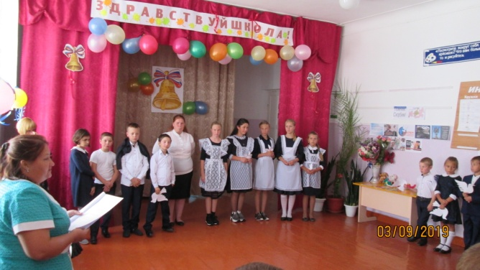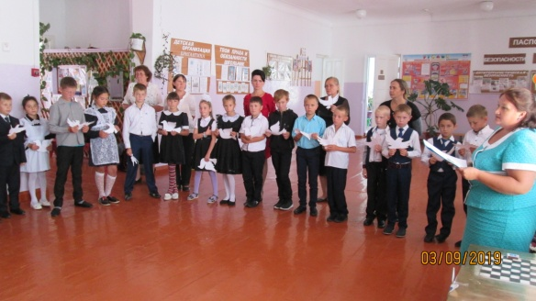

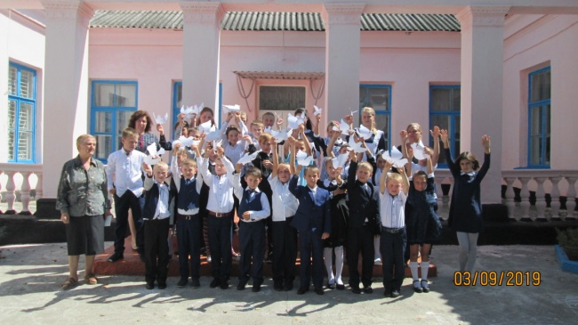

С учащимися обсудили такие понятия, как:
Террор – в переводе с латинского – это «ужас», «зло», подавление, запугивание людей.
Терроризм – это убийства, поджоги, взрывы, захват заложников. Там, где террор, там смерть, искалеченные люди.
Террористы – это группа людей, которая совершает теракты.
В каждой стране есть обычай зажигать в честь погибших свечи. Жизнь, как свеча, пока человек жив, – горит жаждой жизни и дарит свет души людям. И как легко прервать горение свечи, так и жизнь человека может внезапно оборваться, оказавшись в руках убийцы. Пусть буря терроризма не оборвёт больше ни одну человеческую жизнь!
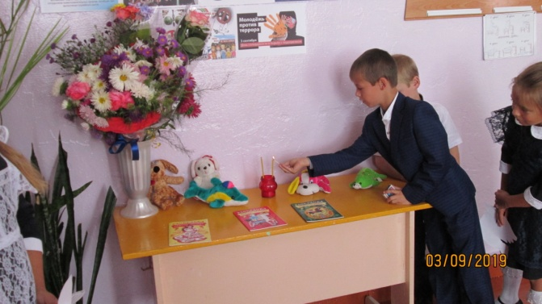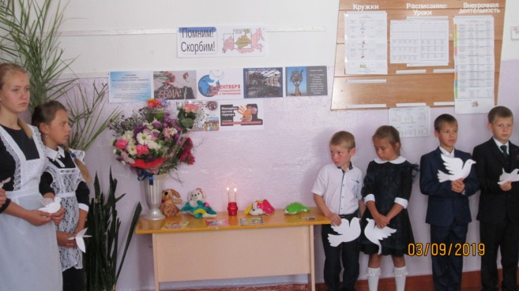
Со школьниками посетили сельскую библиотеку. Сельский библиотекарь Бабошкина С.Д. провела беседу по теме терроризма. Просмотрели видео-ролик.

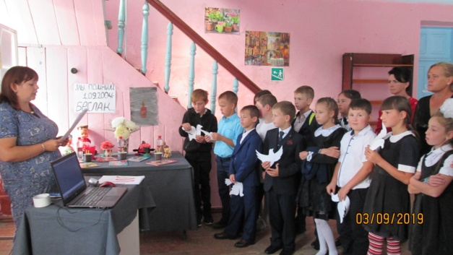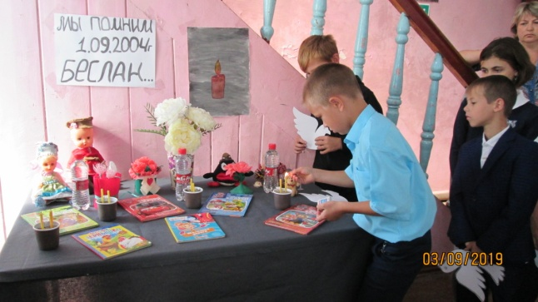

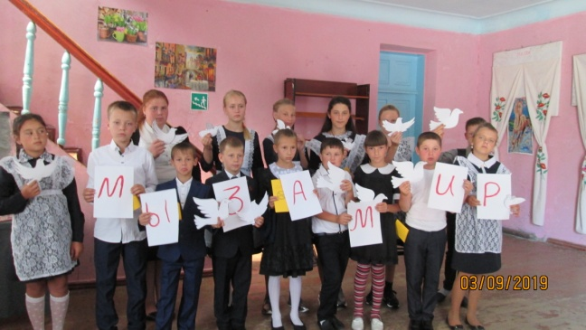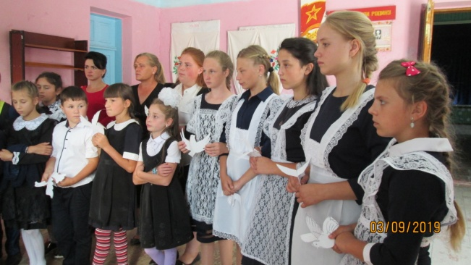

В заключение мероприятий школьникам зачитали буклет «Моё поведение в экстренных ситуациях».

Педагог-организатор: ________ /А.Д.Ганюта/

Директор школы: _______ /П.Ю.Котлярова/

